ABz

**ALUMNA:**

* Aparicio Quilla, Martha

**---------------------------------------------------------------------------------------DESCRIPCION:**

**ABz** es un pequeño demo para niños, que los ayudara a aprender de manera divertida el abecedario.Al inicio de la aplicación hay dos opciones “Aprender” y “Practicar”.

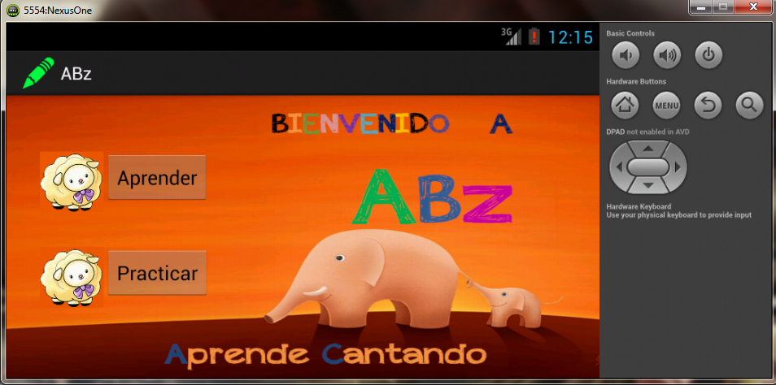

Aprender mostrara una nueva pantalla en la que habrá una lista con todas las letras del abecedario .

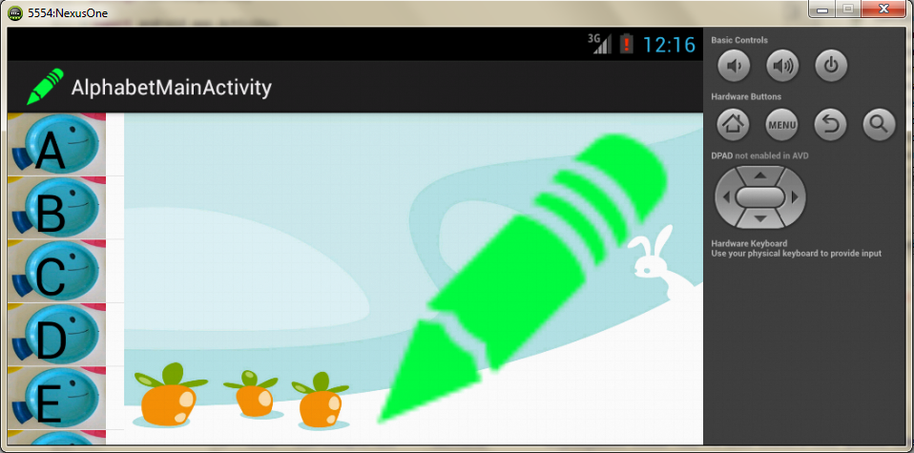

Al seleccionar (hacer click en una letra) se cargara a lado una imagen muy descriptiva y un sonido representando la letra.

**Seleccionamos la letra C (por ejemplo):**

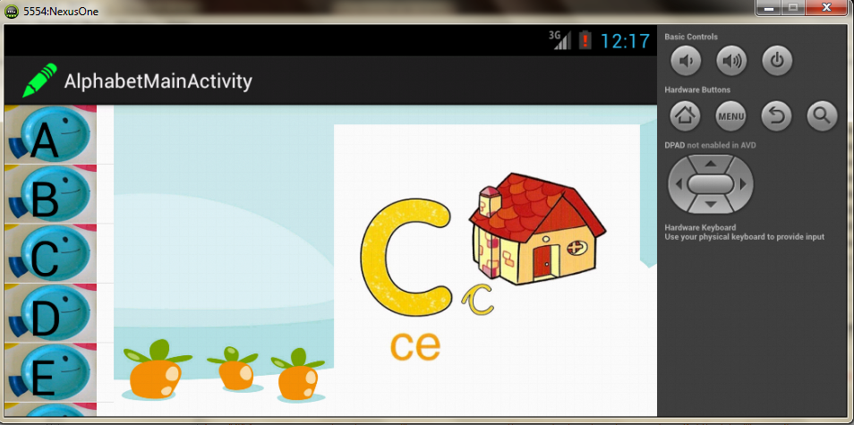

**A**l regresar a la pantalla inicial de la aplicación y elegir la opción de practicar (una pequeño juego para niños ) nos carga una nueva interfaz en la que se pregunta cuál es la letra y se escuchara el sonido de una letra , y se podrá elegir la opción correspondiente a la canción.

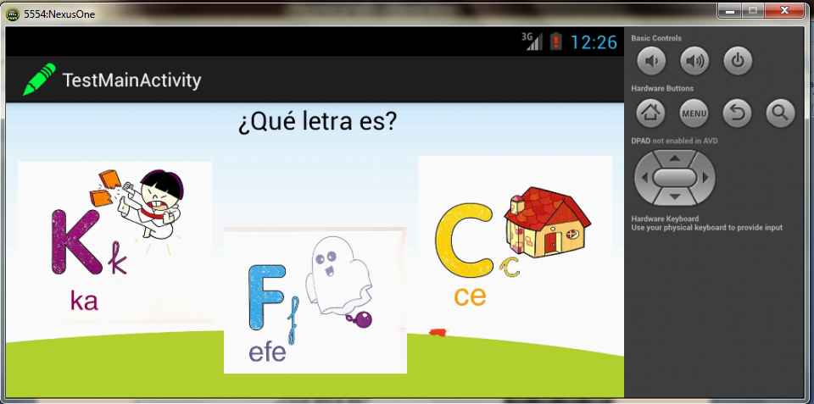

Al elegir la opción correcta se puede seguir practicando ya que se carga una nuevo letra a adivinar por la canción y nuevas imágenes (opciones).

**ALGO DE CODIGO**

**E**n la Actividad principal creamos dos funciones para las dos funciones que permitirán interactuar en la aplicación:

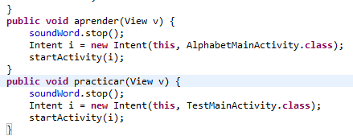

En AlphabetMainActivity cargamos todo el abecedario y los pasamos a la listview:

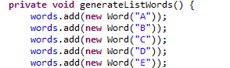

…}

Y en Oncreate le pasamos todos los datos necesarios para cada letra, las cuales son un nombre, un sonido y una imagen:

